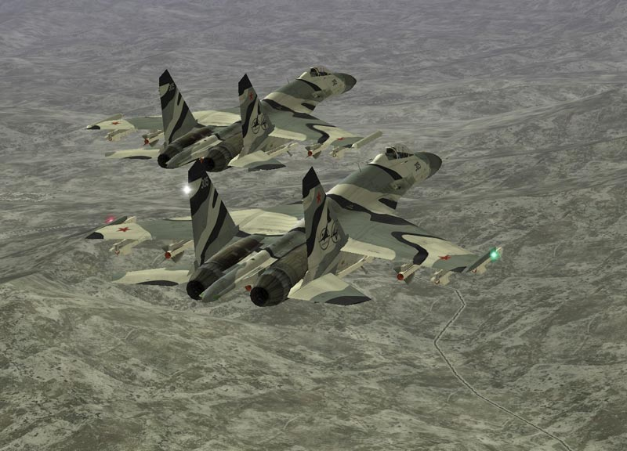
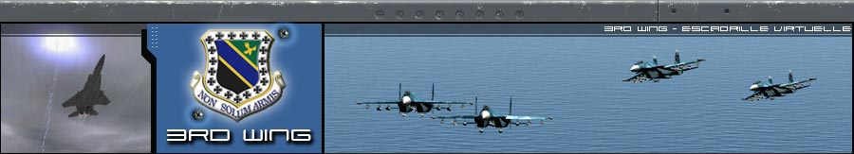

SUKOI 27 « Flanker »

Le but de cet amphi cabine est de vous faire découvrir l’environnement de votre chasseur préféré.

Je m’appuie pour ce faire sur les photos que nous a aimablement communiqué notre Colonel Ezor, ainsi que sur des traductions de mon estimé collègue « pitteur » Specnaz. Un grand merci à tous les deux.

L’amphi cabine commence de la partie arrière gauche du cockpit pour se finir sur la partie arrière droite. J’ai pris le parti de m’appuyer sur des photos du cockpit réel car les screenshots sont trop imprécis, spécialement en ce qui concerne les banquettes. Certaines fonctions sont passées sous silence, soit parce qu’elles ne présentent pas d’intérêt dans Lock On, soit parce que je n’en ai pas trouvé la fonction. N’hésitez donc pas à me faire parvenir vos remarques afin de compléter ce document.

En espérant que cela améliorera votre compréhension de l’avionique de cet avion.

Bonne lecture à tous !

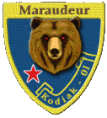
Lcl. Maraudeur de la 92nd Kodiak Air Force.

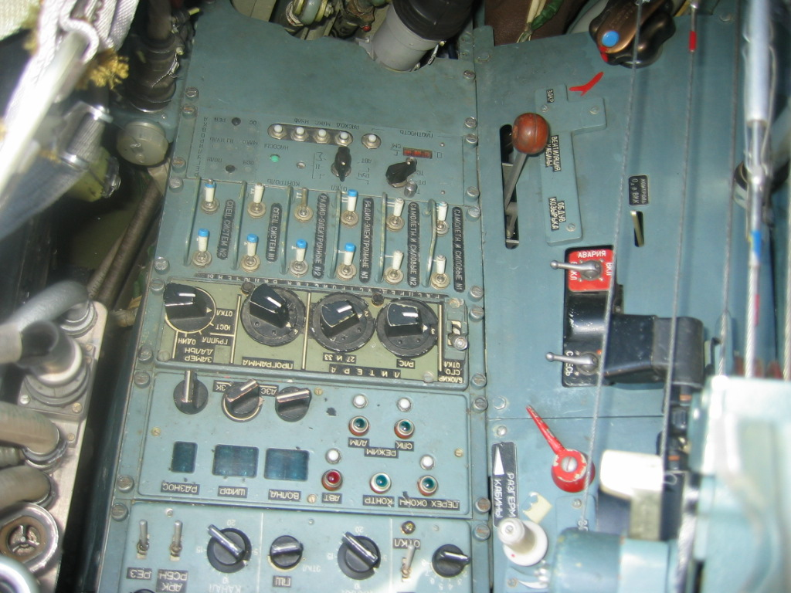
Secours
On/Off
O2
100%-Mélange
Robinet principal O2
Systèmes d’alimentation élecrique
1 | Systèmes spéciaux 2
2 | Systèmes spéciaux 1
3
4
5
6
1
2
3
4
5
Régulation Carburant
1
2
3
4 | Réglage de la densité carburant
5
6
7
8
1
2
3
4
5
6
7
8
1
2
3
4
5
6
1
2
3
4
5
1
2
2
3
4
5
6
7
8
CANAL
1 | Affichage du canal
2 | Sélection du canal
3 | Bascule VHF/UHF
4 | Bascule Canal/Fréquence
VHF
1 | Affichage du canal
2 | Réglage du canal
3 | Volume
4 | Atténuateur de souffle
UHF
1 | Fréquence secours commune
2 | Affichage du canal
3 | Réglage du canal
4 | Atténuateur de souffle
5 | Volume
6
7
1
2
3
4
5
6 | Mode 1-40
7 | Mode 1-15
8 | Mode 1-8
2
4
2
3
4
1
2
3
5
6
7

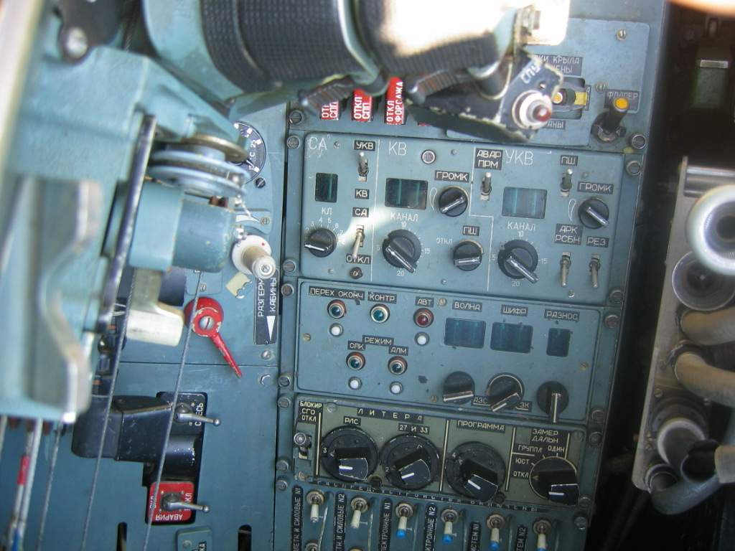
1
3
1
2

4

2
3
4
5
6
7
1
2
3
4
1
2
3
4
5
6
7
8
Robinets
Coupe-feu G/D
Robinets Coupe-feu Post combustion G/D
1
Système Canon
1 | Réglage intensité du viseur de casque
2 | Type de cible (présélection taille avion)
3 | Ajustement manuel de la largeur tunnel
Système Radar
1 | Azimut (ЦЗ) radar Gauche/Centre/Droite
2 | Réglage du site radar ΔH
3 | НАВЕД Site АВТ(Auto) / РУЧН(Manuel)
4 | КЗДУЧ Eclairage/ЕКВ/ ОТКЛ Arrêt
5 | ЛД Laser Designator (Ld)
6 | ЗДЖВ Accrochage АВТ(Auto) / РУЧН(Manuel)
7 | АПК / АП (Active Jamming) / ОТКЛ (Arrêt)
8 | Mode radar Hi (ППС)/ ILV (АВТ) / Med (ЗПС)
9 | АЗ-Д / ОБН / АЗ-V
10 | Φ0 / НАВИГ (Nav) / ОДС (EOS) / РДС (Radar)  БДИЖН БЗЙ  ВЕРТ/ ОПТ СТРОБ / ШЛЕМ  Vert scan / Boresight / Shlem
Directeur de vol – Pilote automatique
1 | Atterrissage (ПОС)
2 | Retour (ВЗВ)
3 | Route (МРШ)
4 | Tenue altitude Radio-altimètre Н РВ
5 | Remise à niveau d’urgence (tenue Vi)
6 | Tenue altitude barométrique Н БПР
7 | Auto (АВТОМ)
8 | Reset (СБРОС)
9 | Sous modes de Route ИНДИКАЦИЯ МАРШАУТ  ВЗДЕТ/H-11 /Н-5/Н-0.2/Н-МАД/ПОСАД
10 | Liaison DV-PA (engage le PA) СВЯЗЬ САУ- СДУ
11 | Auto / Déco /Atter АВТ ПОДЕТ ПОСАД

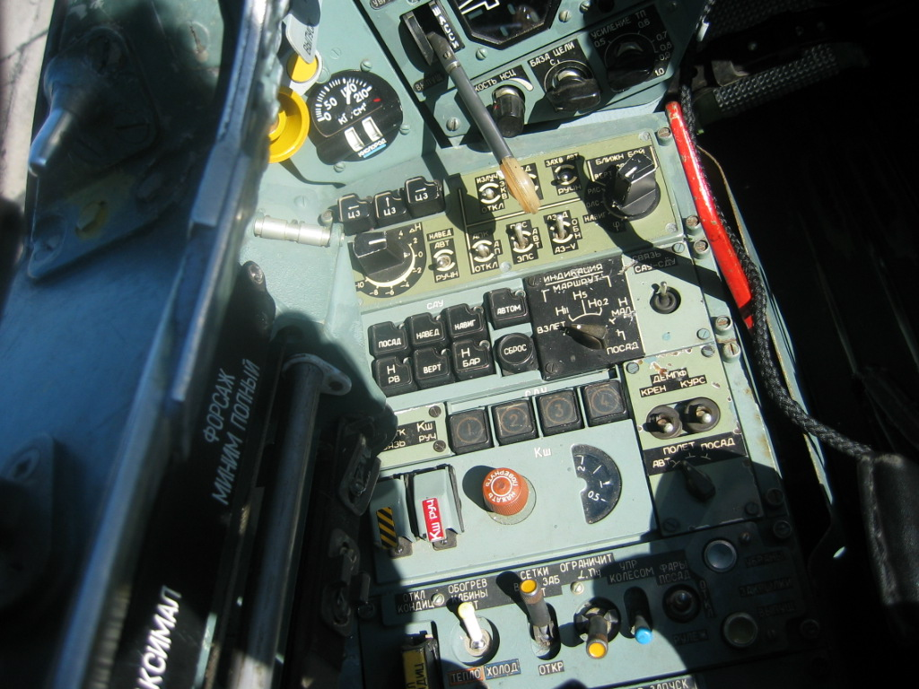
1
2
3
4
5
6
8

9
10
1
2
3
4
5
6
7
8
9
10
1
2
3
Parachute
Palette de train
Contacteurs butées post combustion
Frein secours
7

11

1

2

3

4

5

6

7

Accessoires
1 | Coupure conditionnement
2 | ОТКД КОНДИЦ AutoАВТ/Froid/Chaud ХОПОД
3 | ОБОГРЕВ КДБИНЬІ Grilles entrées d’air
4 | Limiteur G/Incidence
5 | Dirigeabilité УПР КОПЕСОМ
6 | ФАРЫ: РОСД / ОТКП / РУПЕЖ  Phare: Roulage/Atterissage/Off
7 | Commandes des volets Rentré/Volet/Sorti  УБРАНЫ /ЗАКРИЛКИ/ВЫГУЩ
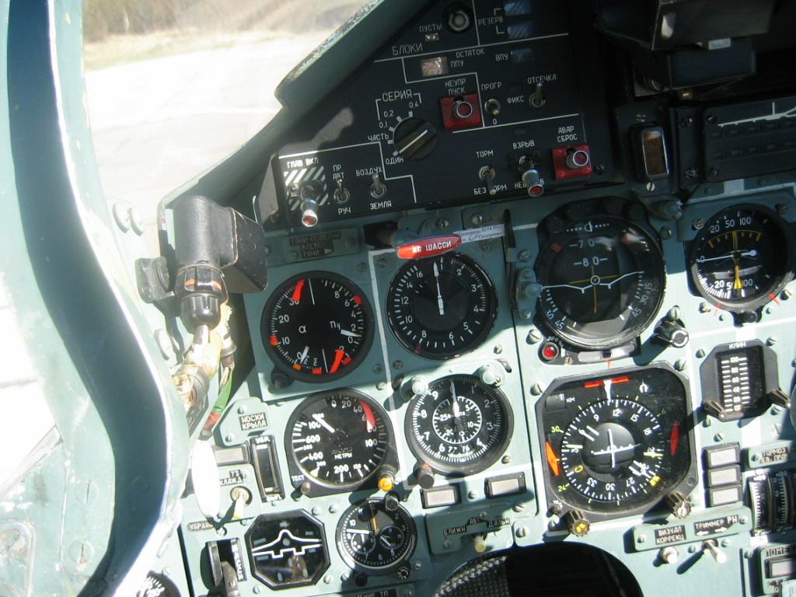
Sortie train secours
CANAL
1 | Affichage du canal
2 | Sélection du canal
3 | Bascule VHF/UHF
4 | Bascule Canal/Fréquence
VHF
1 | Affichage de la fréquence
2 | Réglage de la fréquence
3 | Volume
4
UHF
1 | Fréquence secours commune
2 | Affichage de la fréquence
3 | Réglage de la fréquence
4
5 | Volume
6
7
1
2
3
4
5
6
7
8
1
2
3
4
1
2
3
4
1
2
3
4
5
6
7
1
2
3
4
5
6
7
8
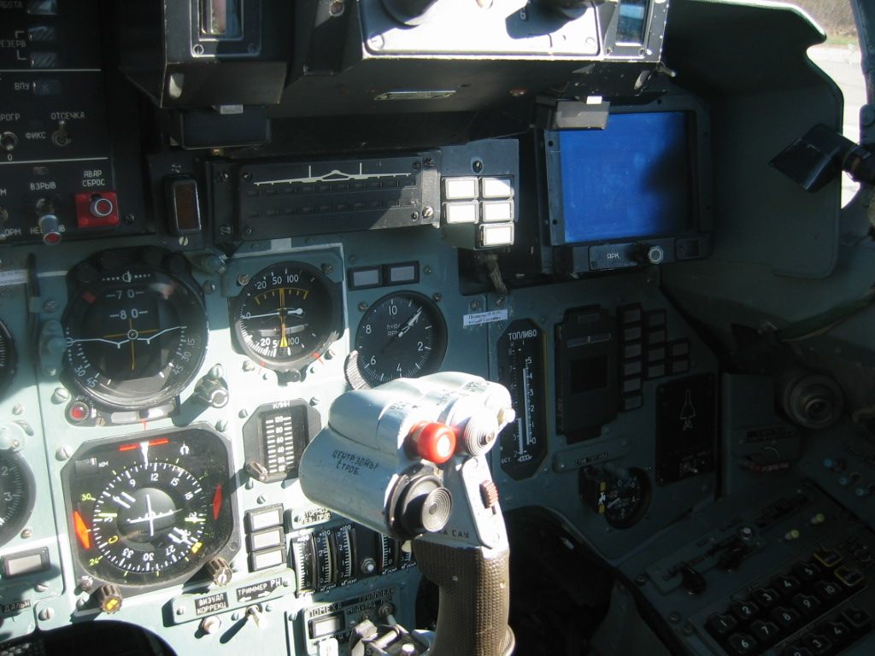
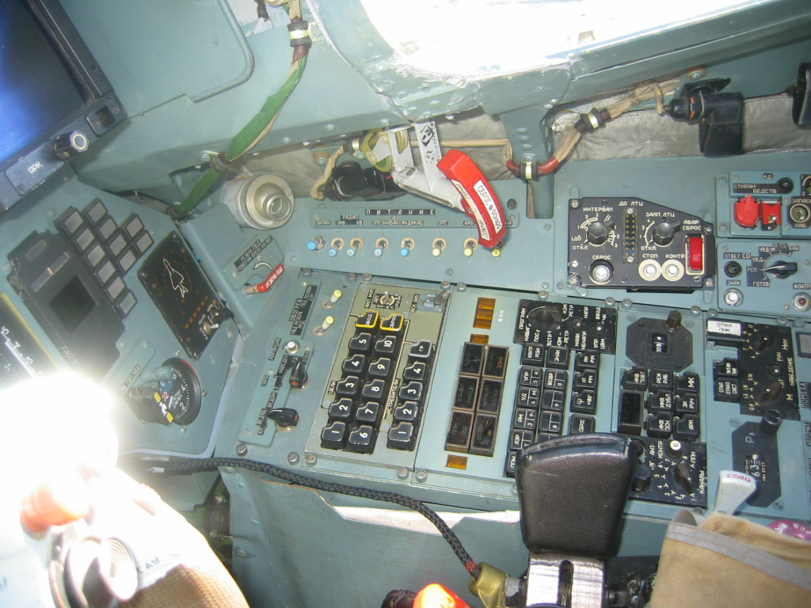
1 | Alimentation électrique générale
2 | Largage verrière
3 | Porte cartes
4 | Aérateur
1
2
3
4
1
2
3
4
5
6
7
1
2
3
4
5
6
7
8
1
2
3
4
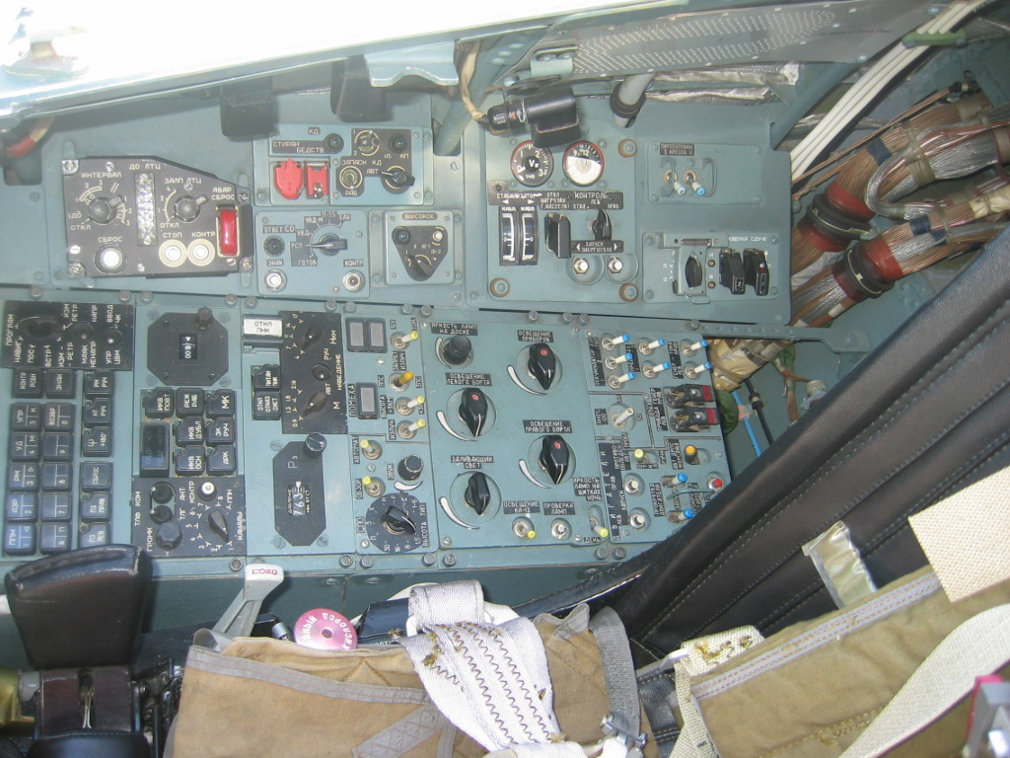
1
2
3
4
1
2
3
4
1
2
3
4
5
6
7
1
2
3
4
5
6
7
8
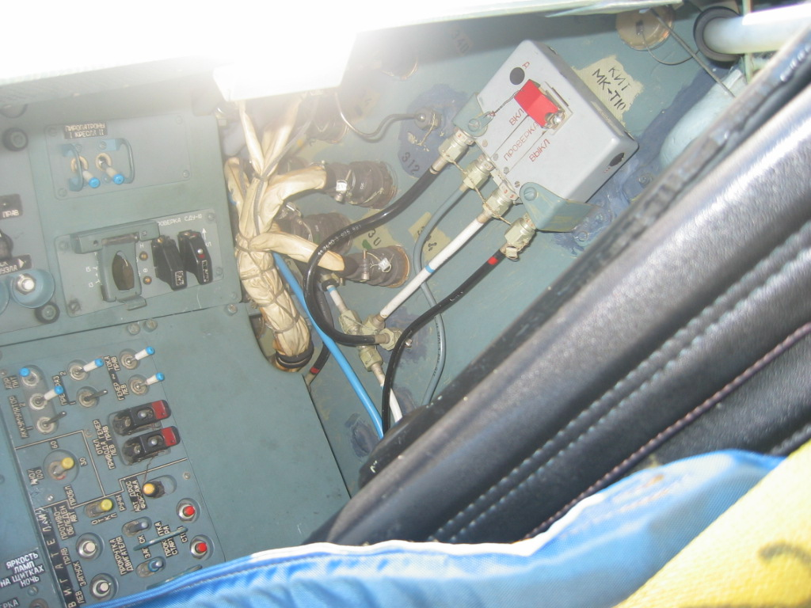
1
2
3
4
1
2
3
4
1
2
3
4
5
6
7
1
2
3
4
5
6
7
8
1
2
3
4
1
2
3
4
1
2
3
4
5
6
7
1
2
3
4
5
6
7
8

